Jupe longue doublée avec motifs (points blancs + motifs noirs en relief) (voir photo)

Longueur 91 cm

100 % polyester

Taille 42

Marque MANOUKIAN

Très peu porté

Pour toute occasion

Contact: Lieu :

0659967264 / 0299720027 35580 Sainte Marie Lieu:

02.99.72.61.11. 35600 Sainte Marie

15€
Annonce réalisée par Marie 06.88.68.82.20. www.clabonneaffaire.fr
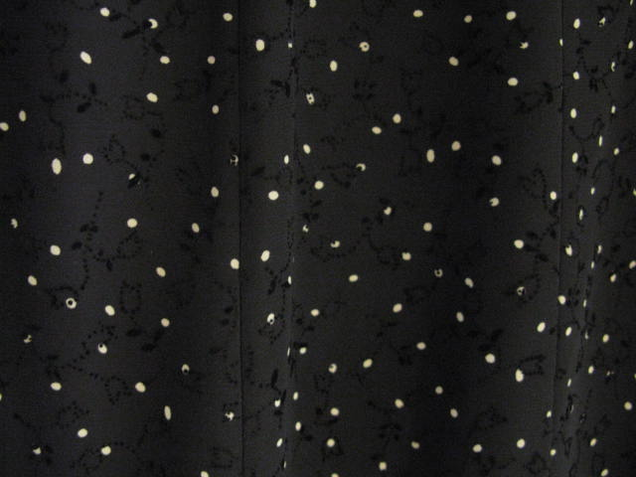
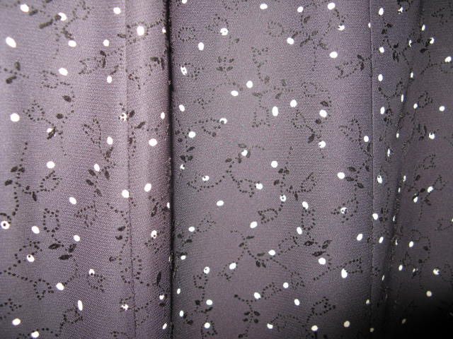
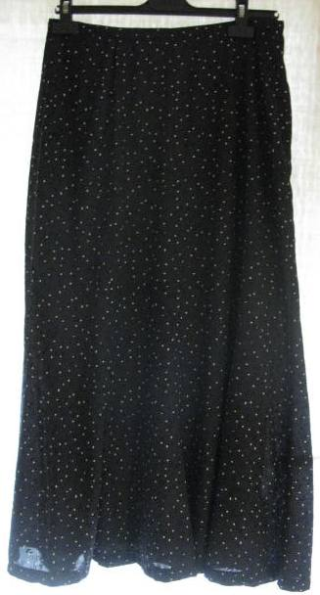
à points
Annonce Jupe noire à points
SOURISSEAU Sylvie
06.59.96.72.64 ou 02.99.72.00.27

Annonce Jupe noire à points
SOURISSEAU Sylvie
06.59.96.72.64 ou 02.99.72.00.27

Annonce Jupe noire à points
SOURISSEAU Sylvie
06.59.96.72.64 ou 02.99.72.00.27

Annonce Jupe noire à points
SOURISSEAU Sylvie
06.59.96.72.64 ou 02.99.72.00.27

Annonce Jupe noire à points
SOURISSEAU Sylvie
06.59.96.72.64 ou 02.99.72.00.27

Annonce Jupe noire à points
SOURISSEAU Sylvie
06.59.96.72.64 ou 02.99.72.00.27

Annonce Jupe noire à points
SOURISSEAU Sylvie
06.59.96.72.64 ou 02.99.72.00.27

Annonce Jupe noire à points
SOURISSEAU Sylvie
06.59.96.72.64 ou 02.99.72.00.27

Annonce Jupe noire à points
SOURISSEAU Sylvie
06.59.96.72.64 ou 02.99.72.00.27

Annonce Jupe noire à points
SOURISSEAU Sylvie
06.59.96.72.64 ou 02.99.72.00.27
.
.
À vendre

Jupe Longue toute saison taille 42 Noir àvec points

